ЛАБОРАТОРНАЯ РАБОТА № 2
Транспортные и сетевые модели
Вариант 8 · План перевозок с ограниченной пропускной способностью маршрутов
Дисциплина: «Методы оптимизации. Линейное программирование»
Группа Б24-507 · N=13 · Q=0 · Y=26 · seed=10013
Важное замечание: исходная таблица преподавателем не предоставлялась. Все числовые данные в работе являются синтетическими и сгенерированы программно с фиксированным seed=10013. Они служат для демонстрации модели и экспериментов.

1. Цель и постановка задачи
Цель работы — построить и решить линейную транспортную модель с ограниченными пропускными способностями маршрутов, выполнить независимую проверку решения, провести сценарный анализ и визуализировать потоки на сети.
Рассматриваются 4 склада W1–W4 и 6 магазинов S1–S6. Между каждой парой «склад–магазин» существует прямой маршрут, всего 24 дуги. Требуется перевезти весь запас складов и удовлетворить спрос магазинов с минимальной суммарной стоимостью.

2. Исходные данные и допущения
Запасы: W1=95, W2=71, W3=111, W4=25. Общий запас — 302 ед.
Спрос: S1=48, S2=48, S3=51, S4=51, S5=51, S6=53. Общий спрос — 302 ед. Базовая задача сбалансирована.
Тарифы заданы в условных денежных единицах за единицу груза; пропускные способности и объёмы — в условных единицах груза.
Допущения: один однородный груз; перевозки по прямым маршрутам; нет потерь, промежуточных хабов и фиксированных затрат; все величины линейны; потоки непрерывные. Для учебной задачи допустимы дробные потоки, хотя в полученном решении они целочисленные.

3. Математическая модель
Переменная xᵢⱼ ≥ 0 — объём перевозки со склада i в магазин j.
Целевая функция: min Z = Σᵢ Σⱼ cᵢⱼ xᵢⱼ.
Баланс запасов: Σⱼ xᵢⱼ = aᵢ для каждого склада i.
Удовлетворение спроса: Σᵢ xᵢⱼ = bⱼ для каждого магазина j.
Ограничения маршрутов: 0 ≤ xᵢⱼ ≤ uᵢⱼ для каждой дуги (i,j).
Здесь cᵢⱼ — стоимость перевозки единицы груза, aᵢ — запас склада, bⱼ — спрос магазина, uᵢⱼ — пропускная способность маршрута.

4. Реализация и решатель
Модель реализована на Python через scipy.optimize.linprog с промышленным решателем HiGHS. Использован dual simplex (method='highs-ds') и presolve=True. Для 24 переменных строятся 10 равенств баланса (4 склада + 6 магазинов) и 24 верхние границы пропускной способности. Один запуск выполняется командой python run_all.py.
Статус базового решения: optimal (HiGHS Status 7). Это означает, что найдено допустимое решение и солвер подтвердил оптимальность для построенной линейной модели.

5. Оптимальный план перевозок
Минимальная стоимость перевозок Z* = 2064.00 условных денежных единиц.
Склад / магазин | S1 | S2 | S3 | S4 | S5 | S6
W1 | 40 | 11 | 2 | 0 | 6 | 36
W2 | 8 | 37 | 2 | 24 | 0 | 0
W3 | 0 | 0 | 34 | 27 | 33 | 17
W4 | 0 | 0 | 13 | 0 | 12 | 0
Каждый склад отправляет ровно свой запас, каждый магазин получает ровно свой спрос. Наиболее загруженный маршрут — W1–S1: 40 из 40 ед. (100%).
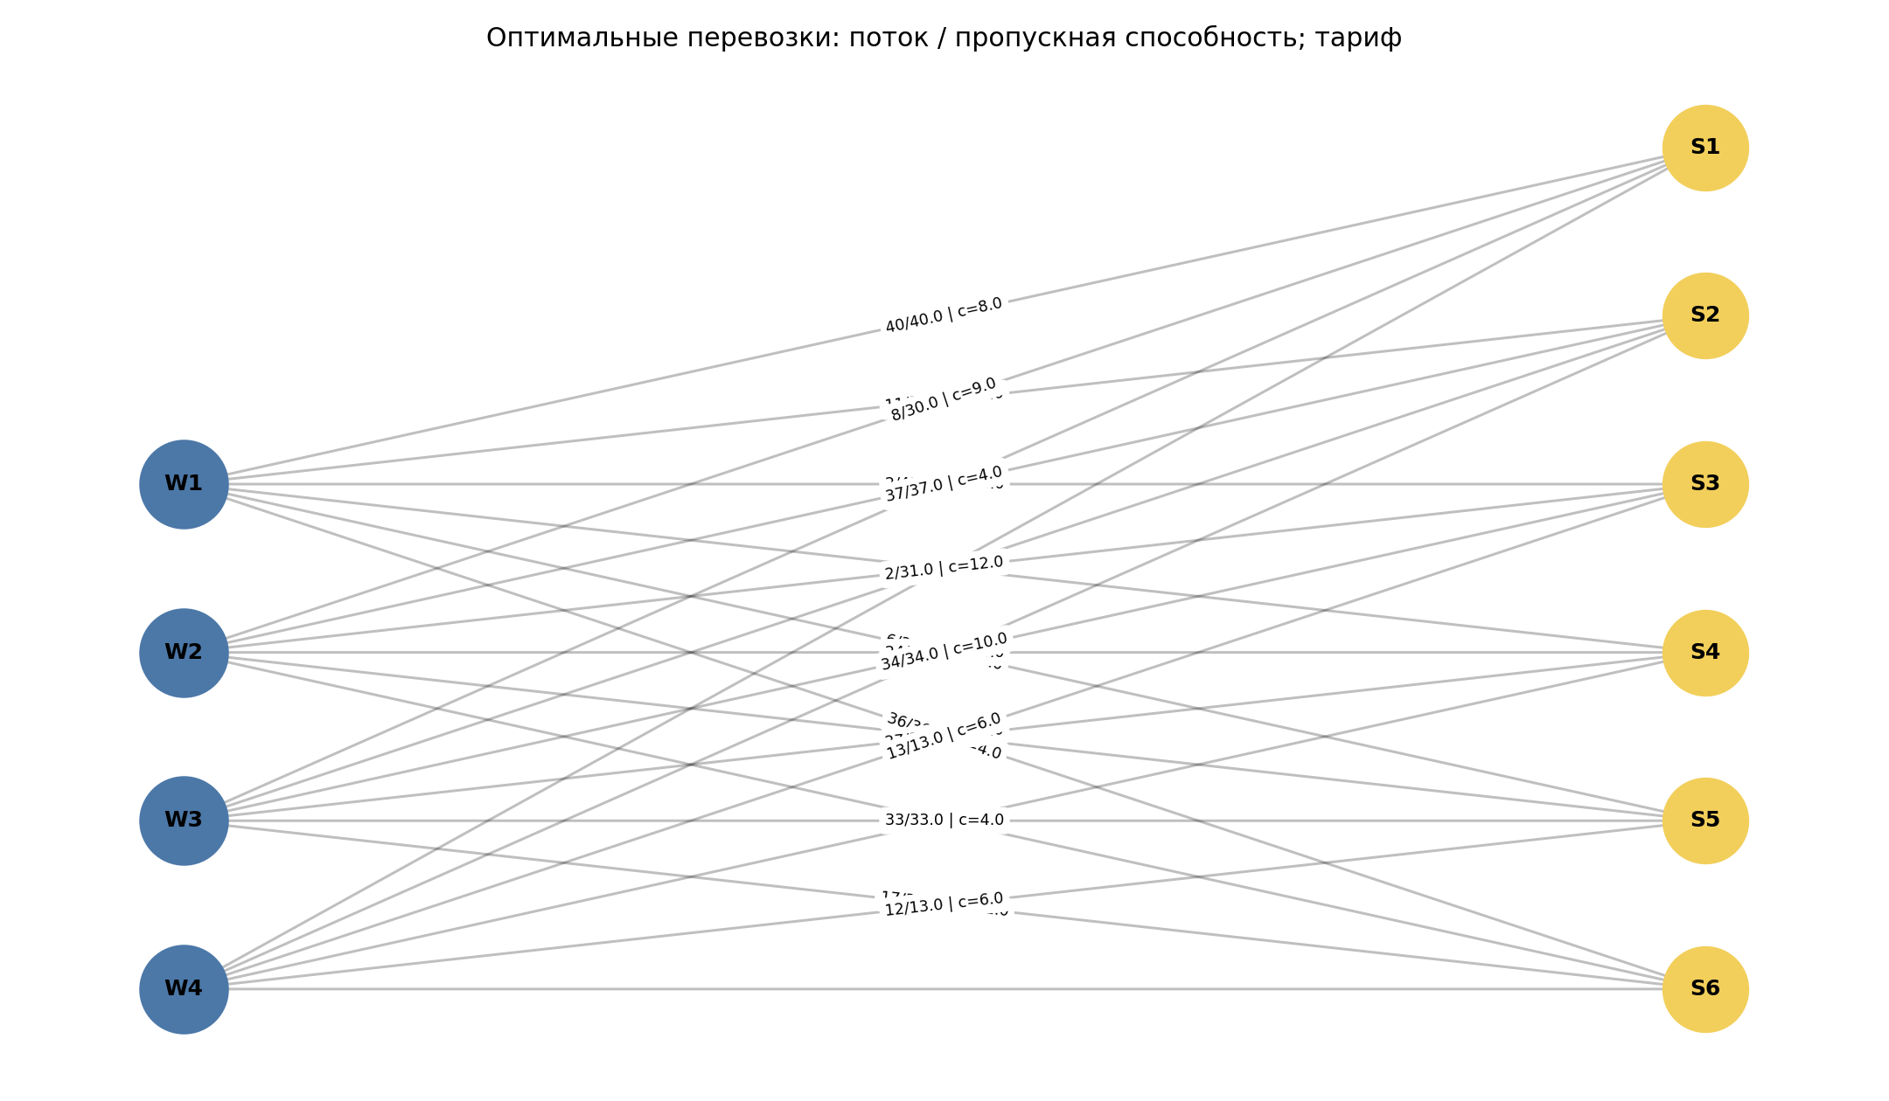
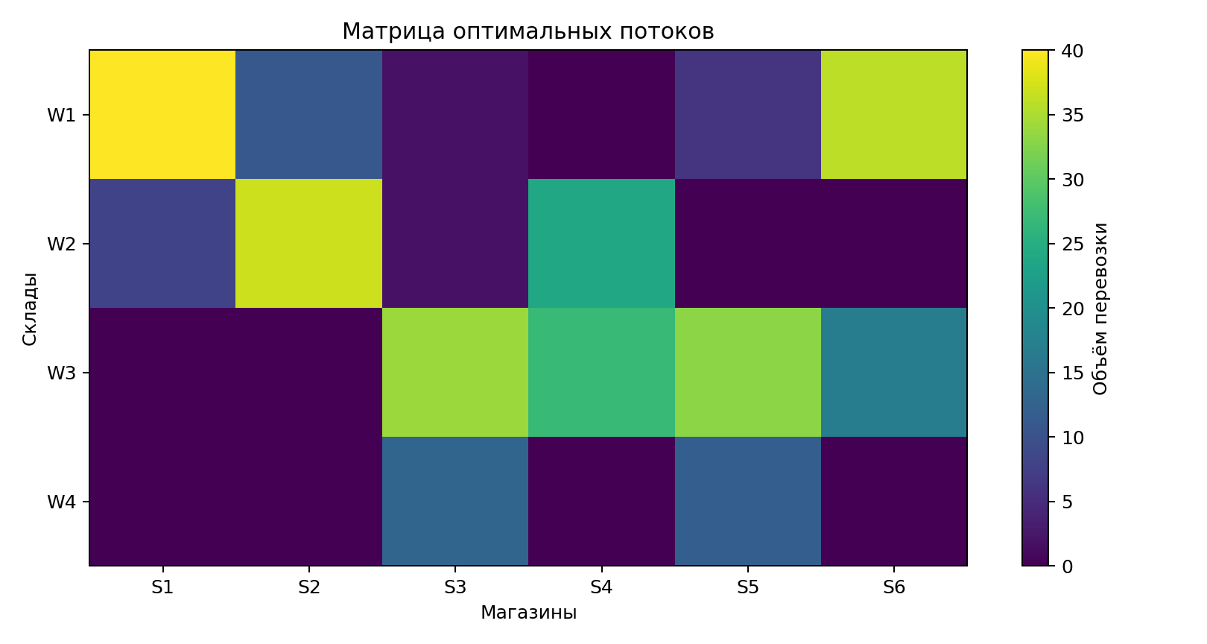

6. Независимая проверка
Допустимость проверена отдельной функцией на NumPy, которая не использует матрицы или объекты солвера: повторно рассчитаны суммы исходящих потоков по складам, входящих потоков по магазинам, превышения пропускных способностей и неотрицательность. Целевая функция пересчитана как сумма произведений потока на тариф.
Максимальная абсолютная невязка балансов и нарушений границ: 0. Разница между пересчитанной стоимостью и значением HiGHS: 0. Все проверки пройдены с допуском 1e-7.

7. Сценарный анализ

7.1. Базовый сценарий
Базовый оптимум: Z*=2064.00; все 302 ед. запаса распределены и все 302 ед. спроса удовлетворены.

7.2. Отказ наиболее загруженной дуги
Закрыт маршрут W1–S1, который в базовом решении загружен на 100%. Задача остаётся допустимой: перевозки перераспределяются на другие маршруты. Новая минимальная стоимость — 2174.00, увеличение — 110.00 (5.33%). Это количественная оценка ущерба от отказа маршрута.

7.3. Рост спроса на 20%
После увеличения спроса на 20% суммарный спрос составляет 366 ед., тогда как суммарный запас остаётся 302 ед. Дефицит составляет 64 ед. Солвер возвращает infeasible: выполнить весь спрос при заданных запасах невозможно независимо от тарифов и пропускных способностей. Для восстановления допустимости нужно добавить не менее 64 ед. товара либо ввести переменные неудовлетворённого спроса с соответствующим штрафом.

8. Узкие места и теневые цены
В оптимальном плане насыщены маршруты, у которых поток равен пропускной способности. Ненулевые двойственные оценки верхних границ маршрутов:
- route_capacity_W1_S6: предельный эффект увеличения пропускной способности ≈ 7 у.е. снижения затрат на дополнительную единицу ёмкости (при неизменном базисе).
- route_capacity_W3_S5: предельный эффект увеличения пропускной способности ≈ 6 у.е. снижения затрат на дополнительную единицу ёмкости (при неизменном базисе).
- route_capacity_W4_S3: предельный эффект увеличения пропускной способности ≈ 2 у.е. снижения затрат на дополнительную единицу ёмкости (при неизменном базисе).
- route_capacity_W3_S3: предельный эффект увеличения пропускной способности ≈ 2 у.е. снижения затрат на дополнительную единицу ёмкости (при неизменном базисе).
- route_capacity_W1_S1: предельный эффект увеличения пропускной способности ≈ 1 у.е. снижения затрат на дополнительную единицу ёмкости (при неизменном базисе).
- route_capacity_W2_S2: предельный эффект увеличения пропускной способности ≈ 1 у.е. снижения затрат на дополнительную единицу ёмкости (при неизменном базисе).
Наибольший локальный эффект имеет увеличение ёмкости W1–S6: около 7 у.е. экономии на дополнительную единицу пропускной способности. Это локальная чувствительность, а не гарантия для сколь угодно большого увеличения ёмкости. Теневые оценки запасов и спроса приведены в results/dual_prices.csv; их следует интерпретировать совместно, поскольку изменение только одного запаса или только одного спроса нарушает общий баланс транспортной задачи.

9. Сравнение с жадной эвристикой
Жадный алгоритм сначала рассматривает магазины в порядке ограниченности доступной ёмкости, затем для каждого магазина использует самые дешёвые доступные маршруты. Он построил допустимый план стоимостью 2085.00. Оптимум HiGHS равен 2064.00; относительный зазор жадного решения составляет 1.02%. Жадный метод прост, но не гарантирует оптимальность: локально дешёвое назначение может ухудшить возможности для других магазинов.
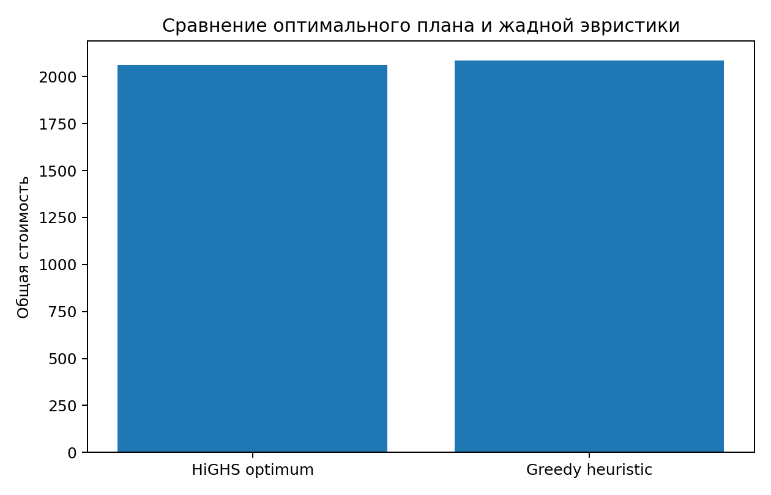

10. Выводы и практическая применимость
Для синтетического набора данных найден оптимальный план с минимальной стоимостью 2064.00. Независимая проверка подтвердила соблюдение всех балансов и ограничений. Отказ наиболее загруженной дуги не делает задачу несовместной, но увеличивает стоимость на 110.00. Рост спроса на 20% приводит к несовместности из-за нехватки совокупного запаса на 64 ед. Жадная эвристика дала допустимый план с зазором 1.02% относительно оптимума.
На практике решение применимо как базовый план распределения однородного груза. Для реальной логистики потребуются дополнительные данные и ограничения: реальные тарифы, сроки доставки, типы транспорта, ограничения складов и транспорта, многотоварность, временные окна, потери, минимальные партии, запреты маршрутов и неопределённость спроса. Выводы численного эксперимента относятся к сгенерированным данным и не являются оценкой реальной транспортной сети.

11. Структура проекта
Исходные данные находятся в data/; генерация — src/generate_data.py; построение и решение модели, проверка и эксперименты — src/solve.py; единая команда запуска — run_all.py; результаты CSV и JSON — results/; лог — logs/; графики — figures/.
Версии библиотек зафиксированы в requirements.txt. Генерация воспроизводится при seed=10013.

Приложение А. Матрица тарифов
Тариф cᵢⱼ — условные денежные единицы за перевозку одной единицы груза.
Склад / магазин | S1 | S2 | S3 | S4 | S5 | S6
W1 | 8 | 5 | 12 | 10 | 10 | 4
W2 | 9 | 4 | 12 | 8 | 11 | 12
W3 | 10 | 8 | 10 | 8 | 4 | 11
W4 | 11 | 9 | 6 | 11 | 6 | 10

Приложение Б. Матрица пропускных способностей
Ёмкость uᵢⱼ — максимальный объём груза на соответствующем маршруте.
Склад / магазин | S1 | S2 | S3 | S4 | S5 | S6
W1 | 40 | 36 | 41 | 44 | 34 | 36
W2 | 30 | 37 | 31 | 28 | 37 | 37
W3 | 35 | 31 | 34 | 28 | 33 | 39
W4 | 13 | 21 | 13 | 13 | 13 | 15

